Федеральное государственное автономное образовательное учреждение высшего профессионального образования

«Санкт-Петербургский национальный исследовательский университет информационных технологий, механики и оптики»

**ОТЧЕТ**

по Лабораторной работе 1

«Разработка функциональной модели (методология IDEF0)»

Выполнил:

студент гр. K4113c

Гулько Георгий Сергеевич

Проверил:

к.т.н., доцент факультета ИКТ

Осипов Никита Александрович

Санкт-Петербург

2020 г.

**Цели работы:**

1. Изучить методику определения требований к инфокоммуникационной системе
2. Изучить основы разработки функциональных моделей с использованием методологии IDEF0

**Задачи:**

1. *Определить набор требований на создание системы*
   1. Сформировать видение (концепцию) – понимание проекта в целом, бизнес-цели, которых хочет достичь заказчик от внедрения системы.
   2. Создать пользовательские истории (user story)
   3. Основываясь на пользовательских историях и бизнес-целях определить основную функциональность (перечень функциональных требований), которую должна предоставлять система, представить ее описание в произвольном виде
2. *Разработать функциональную модель согласно стандарту IDEF0*

**Ход работы:**

В качестве инфокоммуникационной системы была взята система для онлайн-продажи электронных билетов в кинотеатрах (модифицированный вариант задания о продаже билетов на междугородние маршруты).

Бизнес-цели заказчика:

Необходимо разработать систему для онлайн-продажи билетов и прочих сопутствующих услуг в сети кинотеатров. При покупке билета пользователь должен иметь возможность выбора места в кинозале. Также пользователь может заранее оплатить дополнительные услуги, предлагаемые кинотеатром (еда, напитки). Пользователю предоставляется уникальный номер билета, с помощью которого он сможет самостоятельно распечатать билет и чек на оказание дополнительных услуг в автоматах кинотеатра.

В качестве пользователей системы достаточно выделить две роли:

1. Клиент – физическое лицо, желающее воспользоваться услугами в режиме онлайн
2. Заказчик – ответственное лицо, представляющее интересы сети компании

Для определения функциональных требований необходимо составить таблицу, учитывающую бизнес-цели заказчика и пользовательские истории:

|  |  |
| --- | --- |
| **Пользовательские истории** | **Функциональные требования** |
| Как заказчик, я хочу иметь единую систему для всей сети кинотеатров (несколько точек в одном городе) | Создание общей для всех кинотеатров базы данных |
| Как заказчик, я хочу повысить средний чек клиента, предлагая ему заранее приобрести дополнительные услуги | Подключение таблицы с дополнительными услугами к базе данных |
| Как клиент, я хочу иметь наглядный и детальный выбор интересующего меня кинотеатра, фильма и сеанса | Разработка интуитивно понятного интерфейса |
| Как клиент, я хочу иметь возможность оплаты удобным мне способом | Подключение самых распространенных платежных систем |
| **Бизнес цели** |  |
| По завершении работы с системой клиенту должен быть выдан уникальный номер, по которому он сможет получить приобретенные услуги в кинотеатре | Сохранение информации о покупке клиента в базе данных с доступом к ней по уникальному ключу |

Далее необходимо разработать функциональную модель согласно стандарту IDEF0. Модель должна быть реализована в виде контекстной диаграммы (верхнего уровня), диаграммы декомпозиции 1 уровня и двух диаграмм декомпозиции 2 уровня.

Для разработки данных диаграмм будет использована программа Ramus. Скриншоты результатов дополнительно представлены в виде png-файлов, прикрепленных к данной работе.

Учитывая функциональные требования к системе, была спроектирована диаграмма верхнего уровня:

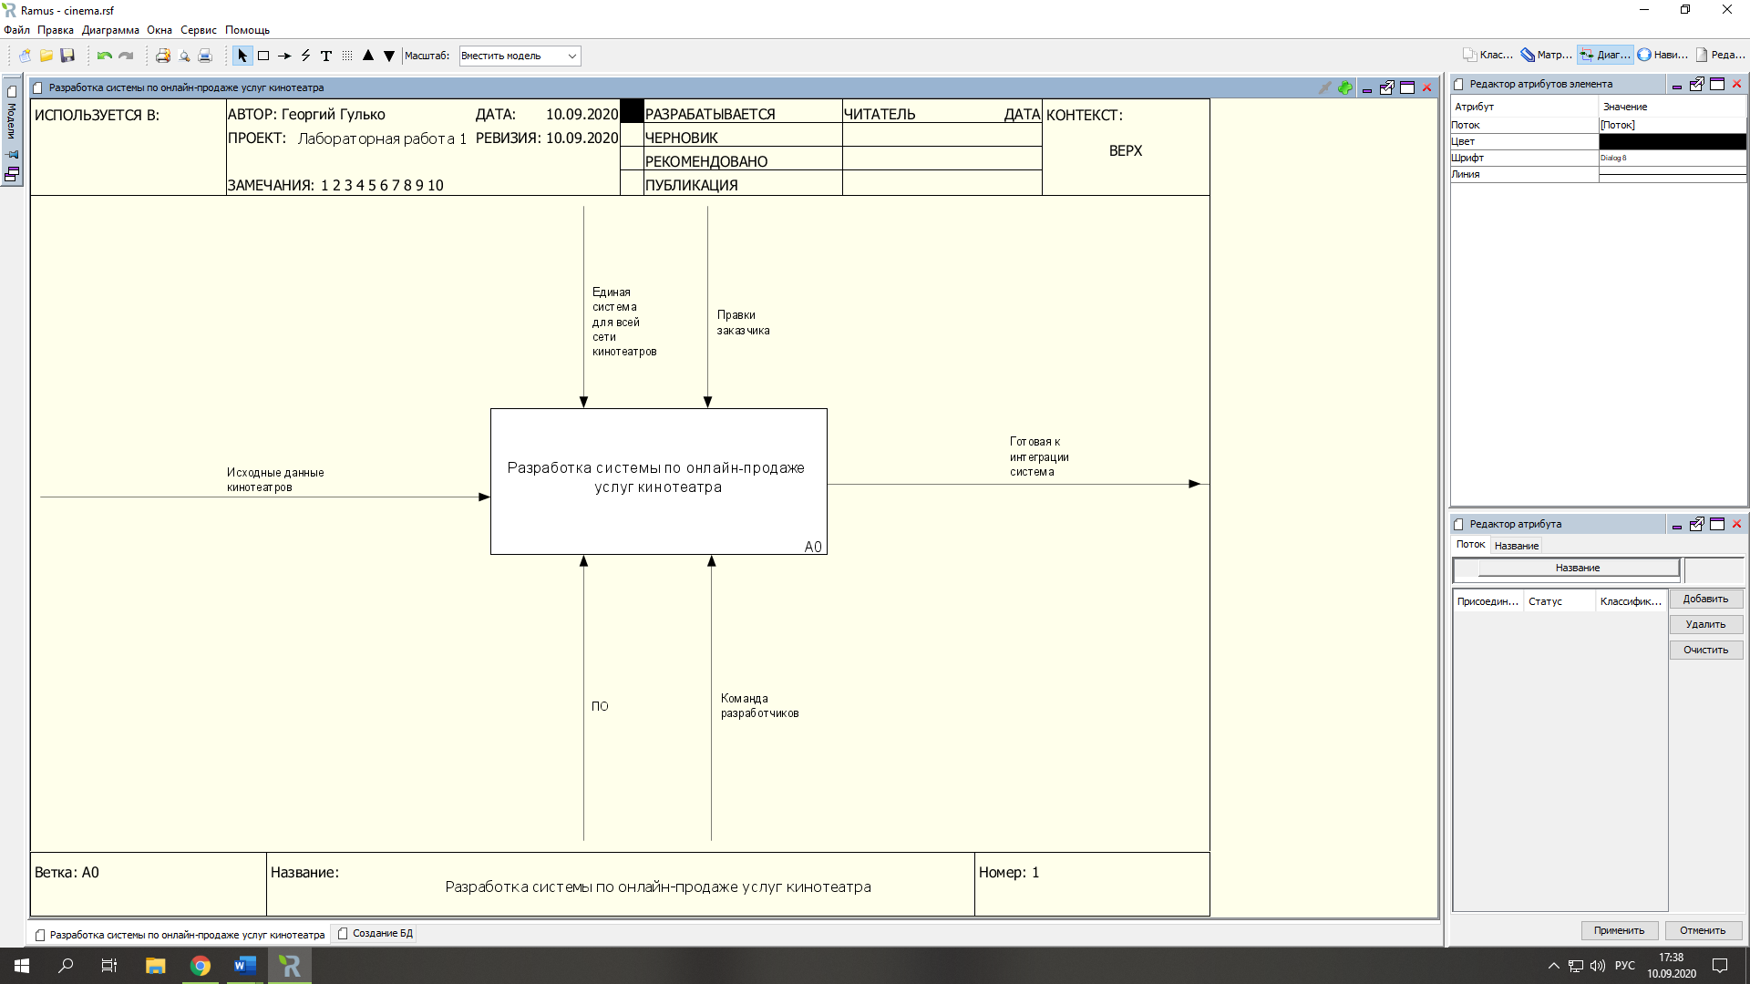

Рисунок 1 – Контекстная диаграмма

Далее была произведена декомпозиция 1 уровня и составлена соответствующая диаграмма:

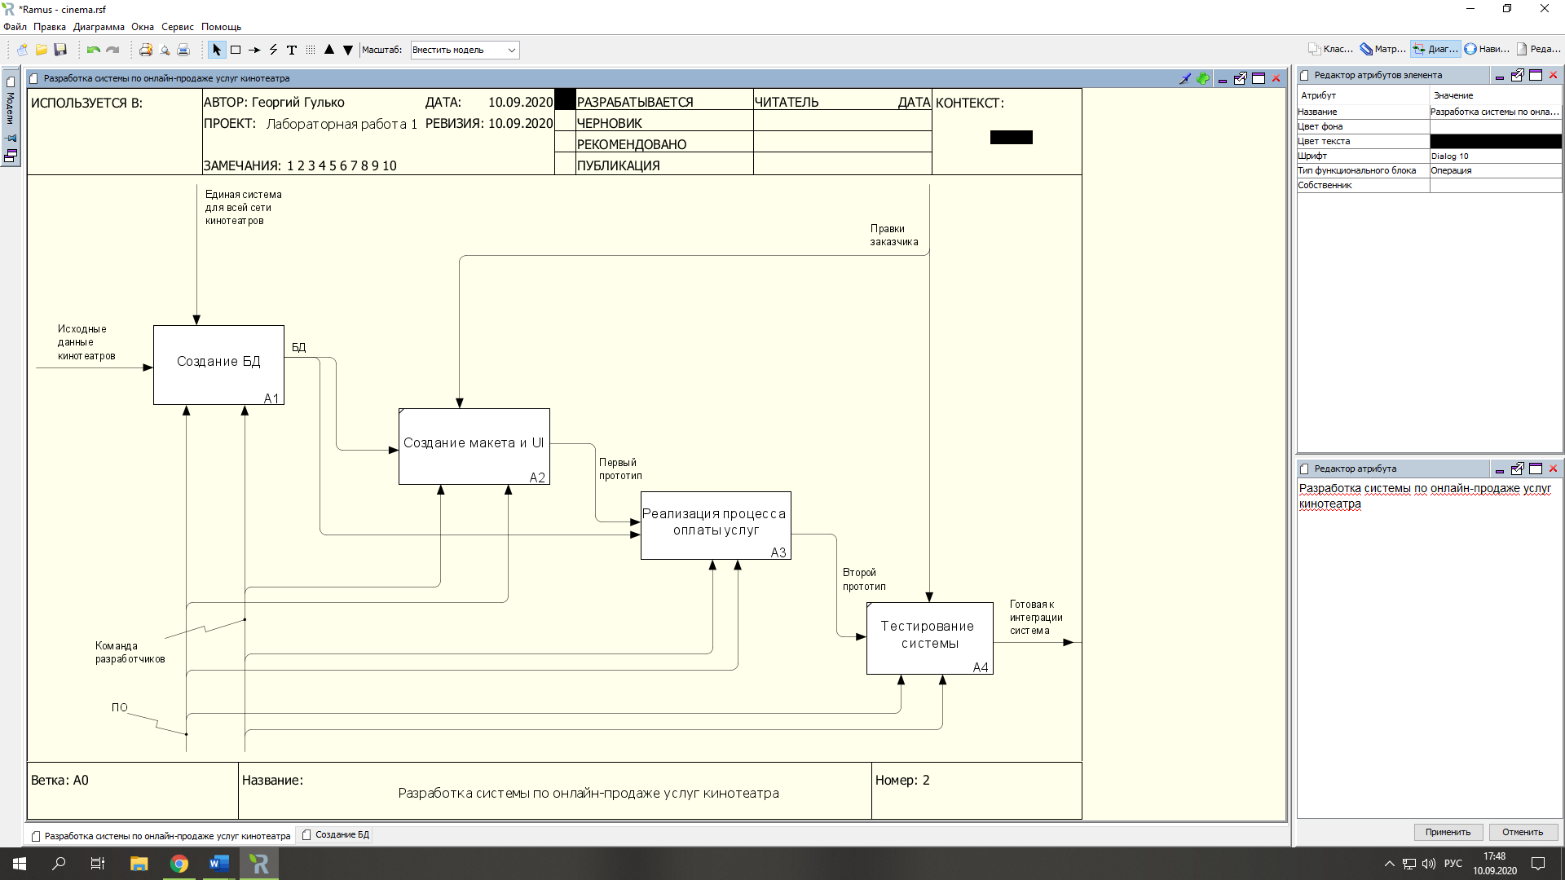

Рисунок 2 – Диаграмма декомпозиции 1 уровня

Для блоков «Создание БД» и «Реализация процесса оплаты услуг» были составлены диаграммы декомпозиции 2 уровня:

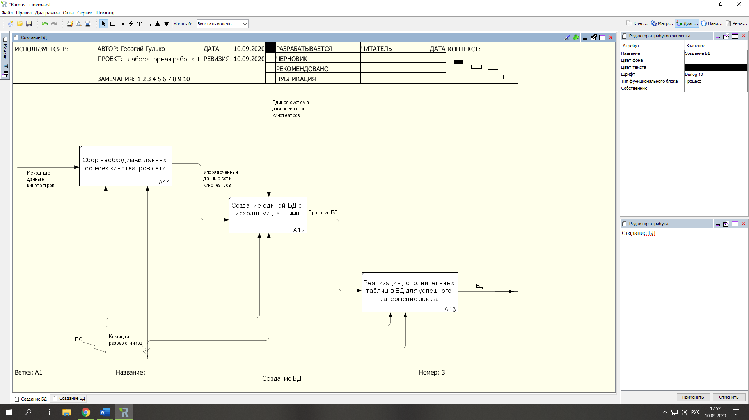

Рисунок 3 – Диаграмма декомпозиции блока «Создание БД»

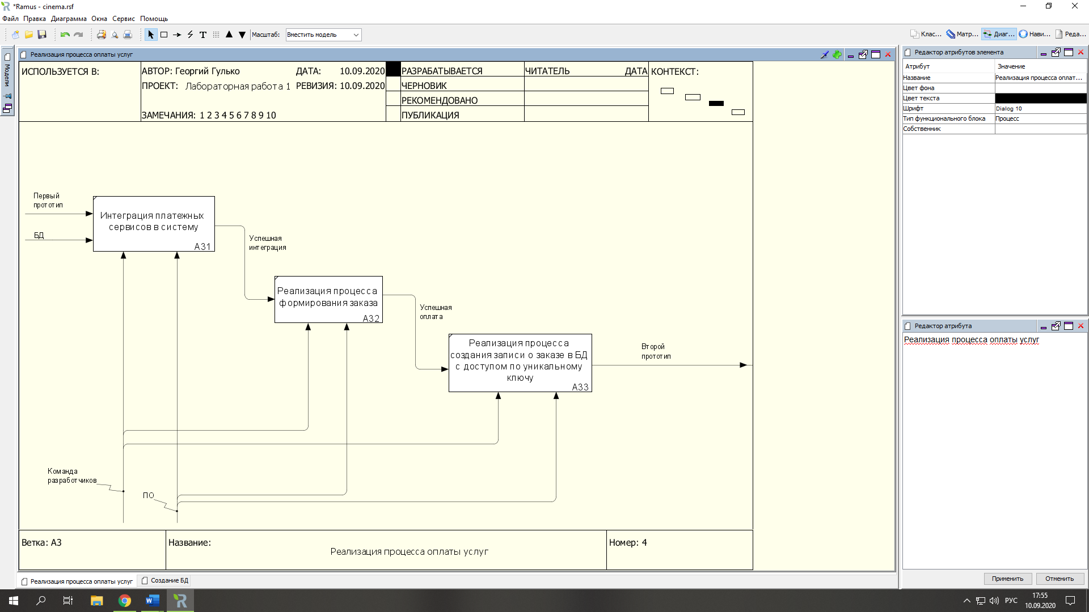

Рисунок 4 - Диаграмма декомпозиции блока «Реализация процесса оплаты услуг»

**Вывод:**

В ходе выполнения данной лабораторной работы были сформулированы бизнес-цели заказчика, пользовательские истории, на основе которых были определены функциональные требования к разрабатываемой системе по онлайн-продаже услуг сети кинотеатров.

Также была разработана функциональная модель стандарта IDEF0, включающая в себя контекстную диаграмму, диаграмму декомпозиции 1 уровня и диаграммы декомпозиции 2 уровня двух наиболее интересных блоков.